1. Po zainstalowaniu i uruchomieniu programu otrzymujemy prosty kreator tworzenia nowej prezentacji. Wybieramy tworzenie nowej historii i klikamy przycisk **Dalej**.  
     
   2. W okienku **Importuj i organizuj obrazy** klikamy przycisk **Importuj obrazy**, aby wybrać z dysku zdjęcia do prezentacji.

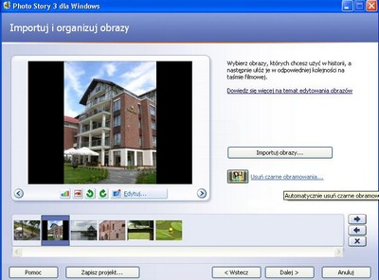

3. Po zaimportowaniu zdjęć ustalamy ich kolejność przeciągając pojedyncze zdjęcia na dolnym pasku kreatora lub używając przycisków ze strzałkami. Możemy również

* Usuwać czarne obramowania - automatyczne przycinanie obrazów ,
* Obracać zdjęcia o 90 stopni,
* Korygować efektu czerwonych oczu ,
* Korygować poziom kolorów (optymalizacja barwy zdjęć) .

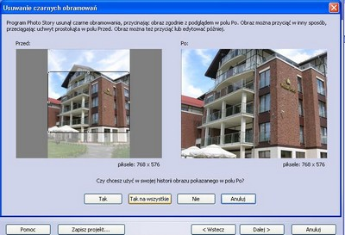

Jeśli chcesz skorzystać z bardziej zawansowanych technik edycji obrazów kliknij przycisk **Edytuj**  aby pojawiło się okienko **Edytowanie obrazów**. Mamy bardzo dużo możliwości .

4. Po kliknięciu przycisku **Dalej** przechodzimy do okna **Dodaj tytuł do obrazów**. Okno to umożliwia dodanie napisów do wybranych zdjęć: Napisy możesz dowolnie sformatować klikając przycisk Wybierz czcionkę oraz umieścić tekst w wybranym miejscu zdjęcia korzystając z Wyrównaj do ..

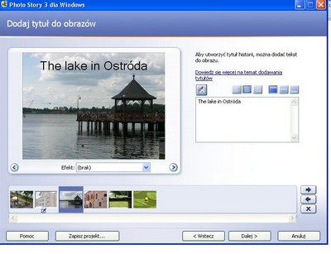  
  
5. W kolejnym oknie **Dodaj narrację** do obrazów i dostosuj ruch możesz:

* Dodać narrację (do 5 minut) i
* Dostosować ruch kamery podczas prezentacji

 Program automatycznie określa efekty kadrowania obrazów i dostosowuje ruch . Możesz samodzielnie wybrać te opcje- kliknij **Dostosuj ruch**.

**W prostych prezentacjach nie korzystam z tej funkcji.**

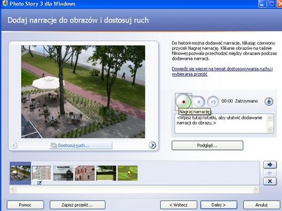

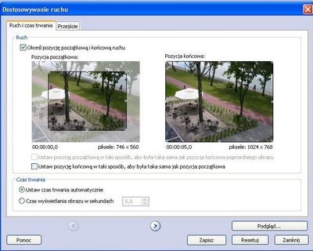

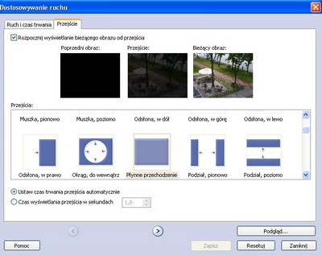

6. W kolejnym oknie **Dodaj muzykę tła** dodajesz muzyczny podkład do swojej prezentacji. Jako podkład można wykorzystać kilka utworów muzycznych.

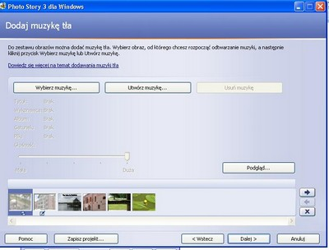



Zaznacz slajd , od którego dodasz muzykę.

7. Ostatnim okienkiem kreatora jest okno **Zapisz historię do odtworzenia na komputerze**. Standardowo cała prezentacja będzie zapisana w folderze M**oje dokumenty\Moje wideo** jako plik **PhotoStory1.wmv**. Możesz zmienić folder docelowy oraz nazwę pliku - kliknij przycisk **Przeglądaj**. Kliknij przycisk **Dalej**.

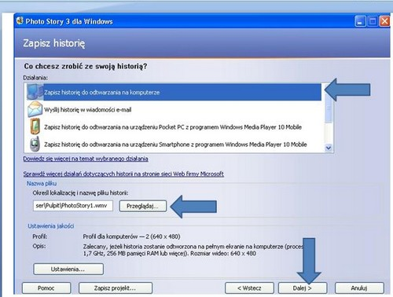

**Warto też zapisać projekt do pliku wp3. Przycisk znajduje się na dole obok przycisku Pomoc. Można będzie nadal edytować prezentację, dodać nowe zdjęcia, zmienić muzykę.**